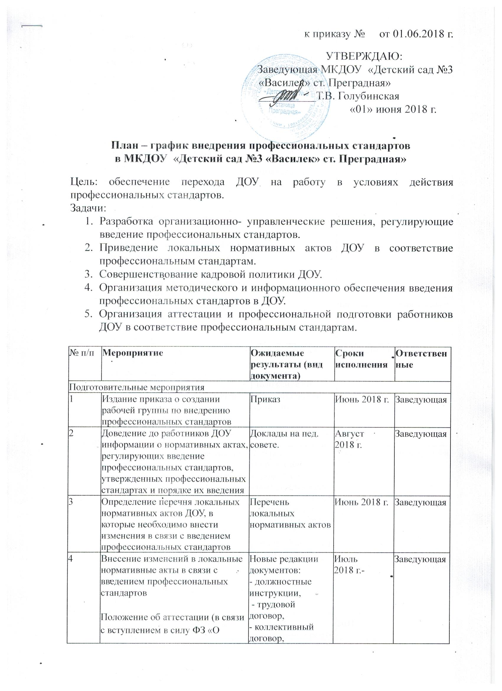

4 | Внесение изменений в локальные нормативные акты в связи с введением профессиональных стандартов  Положение об аттестации (в связи с вступлением в силу ФЗ «О  независимой оценке  квалификации» и необходимостью проводить аттестацию в соответствии с требованиями профстандартов);  Положение об обучении (в связи с изменением трудовых функций педагога);  Положение о премировании (о стимулировании) (в связи с изменением трудовых функций педагога и появлением у него среди обязательных функций тех, за которые раньше предполагались стимулирующие выплаты);  Штатное расписание;  Должностные инструкции (в связи с изменением трудовых функций);  Трудовые договоры (в связи с изменением трудовых функций и оплаты труда). |  |  | Новые редакции документов:  - должностные инструкции,  - трудовой договор,  - коллективный договор,  - правила внутреннего трудового распорядка  - положение об аттестации  -положение о порядке установления и выплат компенсационного и стимулирующего характера |  | Июль  2018 г.- | Заведующая
5 | Создание банка нормативно-правовых документов МКДОУ регламентирующих введение профстандарта |  |  |  |  | постоян  но | Заведующая
6 | Создание аттестационной комиссии (комиссий)  для проверки соответствия квалификации  работников квалификационным требованиям  профессиональных  стандартов |  |  | Приказ о создании комиссии (комиссий)  Положение об аттестационной комиссии |  | Июль 2018 г. | Заведующая
Основные мероприятия
1 |  | Определение профессиональных стандартов,  планируемых к использованию в ДОУ | Таблица должностей (профессий) и  соответствующих  профессиональных  стандартов, в том числе обязательных к применению (приложение № 1 к Плану) |  | Июнь  2018 г. |  | Заведующая
2 |  | Анализ соответствия профессиональных компетенций требованиям профессионального стандарта |  |  | Июль 2018г. |  | Заведующая
2 |  | Определение необходимости профессиональной подготовки (переподготовки, обучения,  дополнительной профессиональной подготовки)  работников ДОУ) | Список работников, которым необходимо пройти профессиональную подготовку  (переподготовку, обучение, дополнительную  профессиональную подготовку) в целях  приведения их квалификации в  соответствие  квалификационным требованиям  профессиональных стандартов (приложение  № 2 к Плану) |  | Июль  2018 г. |  | Заведующая
3 |  | Разработка и реализация плана профессиональной  подготовки (переподготовки, обучения, дополнительной профессиональной подготовки)  работников с учетом требований  профессиональных стандартов | План с указанием категорий, должностей  (профессий) и численности работников  ДОУ |  | 2018 г. |  | Заведующая
4 |  | Введение профессиональных стандартов по  рабочим профессиям |  |  | Сентябрь 2018 г. |  | Заведующая
5 |  | Введение профессиональных стандартов педагогических работников |  |  | Сентябрь  2018 г. |  | Заведующая
6 |  | Организация системы наставничества в МКДОУ. | приказ |  | По мере необходимости |  | заведующая

